BREVETS FEDERAUX 2021-2022

Comité Départemental de la MANCHE (50) :
Brevet Fédéral ADULTES
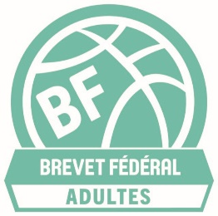
Lieu : URVILLE-NACQUEVILLE
Dates : Samedi 19 février 2022 : 9h00-12h00/14h00-18h00
Lundi 7 mars 2022 : 18h30-21h30
Samedi 26 mars 2022 : 9h00-12h00/14h00-18h30
Dimanche 27 mars 2022 : 9h00-12h00
Dimanche 24 avril 2022 : 9h00-12h00
Samedi 14 mai 2022 : 9h00-12h00
Encadrement : Yann VOLMIER
Lien d’inscription : https://forms.gle/8KAWpWELHqLMrqCBA

Comité Départemental de l’ORNE (61) :
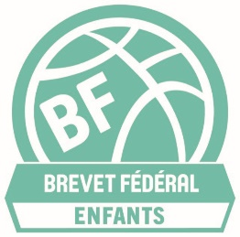
Brevet Fédéral ENFANTS
Lieu : ARGENTAN
Dates : Dimanche 23 janvier 2022
Dimanche 27 février 2022
Dimanche 27 mars 2022
Encadrement : Corinne CHASSAC
Lien d’inscription : https://forms.gle/zzqfDqpSYG2ZhkDm8

Brevet Fédéral JEUNES
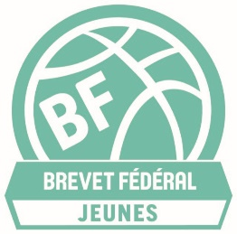
Lieu : ARGENTAN
Dates : Dimanche 9 janvier 2022
Dimanche 30 janvier 2022
Dimanche 6 mars 2022
Encadrement : Frédéric ESNAULT
Lien d’inscription : https://forms.gle/q16h7ts3EAQMnpzHA

Comité Départemental de SEINE MARITIME (76) :
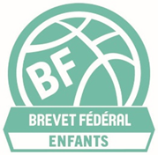
Brevet Fédéral ENFANTS
Lieu : PETIT COURONNE
Dates : Samedi 15 janvier 2022
Samedi 5 février 2022
Samedi 12 mars 2022
Encadrement : Kévin CHAPEL
Lien d’inscription : https://forms.gle/pRW23LUG7A8XYzob6

Brevet Fédéral JEUNES
Lieu : PETIT COURONNE
Dates : Samedi 15 janvier 2022
Samedi 5 février 2022
Samedi 12 mars 2022
Encadrement : Cyril PERRE
Lien d’inscription : https://forms.gle/AtSpdBCNQSmy1eBTA

Brevet Fédéral JEUNES
Lieu : LE MESNIL ESNARD
Dates : Mercredi 16 février 2022 : journée entière
Samedi 12 mars 2022 : le matin
Samedi 26 mars 2022 : le matin
Mercredi 13 avril 2022 : journée entière
Encadrement : Pierrick CHAUVET
Lien d’inscription : https://forms.gle/NEXEEaXkQtvANmSa6

